Z A P I S N I K

s 20. sjednice Vijeća Mjesnog odbora Buzin, održane dana 25. siječnja 2025. godine u objektu mjesne samouprave Buzin, s početkom u 18:00 sati

NAZOČNI ČLANOVI VIJEĆA: Juraj Ban, Vid Ban, Meri Kralj, Stjepan Kranjčina, Tomislav Jerčić

NENAZOČNI ČLANOVI VIJEĆA:

OSTALI PRISUTNI:

Predsjedava Juraj Ban, predsjednik Vijeća.

Zapisnik vodi: Juraj Ban, predsjednik Vijeća

Predsjednik konstatira da je na početku otvaranja Sjednice nazočno 5 od ukupno 5 članova Vijeća, što znači da Vijeće može pravovaljano raspravljati i odlučivati te otvara 20. sjednicu Vijeća Mjesnog odbora Buzin.

USVAJANJE ZAPISNIKA

Bez rasprave, sa 5 glasa ˝ZA˝, Vijeće prihvaća tekst Zapisnika 19. sjednice održane 14.
prosinca 2022. godine.

USVAJANJE DNEVNOG REDA

Predsjednik Vijeća Mjesnog odbora Buzin predlaže uvrštavanje dvije dodatne točke Dnevnog reda.

- Izmjena i dopuna prijedloga asfalterskog programa VMO Buzin za 2023. godinu - zaključak, donosi se
- Izmjena i dopuna prijedloga pozicija koševa za smeće za sitni otpad u naselju - zaključak, donosi se

Bez rasprave, sa 5 glasa ˝ZA˝, Vijeće prihvaća predloženi Dnevni red za 20. sjednicu Vijeća Mjesnog odbora Buzin.

Usvajanje Dnevnog reda:

N E V N I R E D

- Prijedlog izmjena Prostornog plana Grada Zagreba - zaključak , donosi se
- Izmjena i dopuna prijedloga asfalterskog programa VMO Buzin za 2023. godinu - zaključak, donosi se
- Izmjena i dopuna prijedloga pozicija koševa za smeće za sitni otpad u naselju - zaključak, donosi se
- Božićno i novogodišnje uređenje naselja Buzin - zaključak , donosi se
- Zahtjevi za korištenjem prostora MS Buzin - zaključak , donosi se
- Davanje mišljenja na zahtjev građana - zaključak , donosi se
- Izgradnja rasvjete u zoni parkovne opreme u parku Pijovčina - zaključak , donosi se 8. Pitanja, prijedlozi i obavijesti

Ad. 1. Prijedlog izmjena Prostornog plana Grada Zagreba - zaključak , donosi se

Članovi Vijeća od Predsjednika usmeno su informirani o predmetu rasprave i odlučivanju.

Izvjestitelj: Juraj Ban

U raspravi sudjeluju: Juraj Ban, Vid Ban, Meri Kralj, Stjepan Kranjčina i Tomislav Jerčić

Vijeće Mjesnog odbora Buzin (5 „za“) donosi

Z A K LJ U Č A K

o prijedlogu inicijativa i zahtjeva za izmjene i dopune Prostornog plana Grada Zagreba

- Vijeće Mjesnog odbora Buzin raspravljalo je o prijedlogu izmjena i dopuna Prostornog plana Grada Zagreba na području naselja Buzin.

- Vijeće Mjesnog odbora Buzin predlaže da se tijekom izrade Izmjena i dopuna Prostornog plana Grada Zagreba razmotre i uvrste prijedlozi Vijeća, i to:

  - Park Pijovčina – proširenje javne zelene površine

Predlaže se da se k.č. 192., i 190/1 k.o. ODRA NOVA prenamjene iz neizgrađenog građevinskog područja u javnu zelenu površinu.

Obrazloženje:
Predmetne čestice su u naravi uređene parkovne površine koje čine nastavak već postojeće javne zelene površine (parka Pijovčina) s većim brojem odraslih i kvalitetnih stabala.

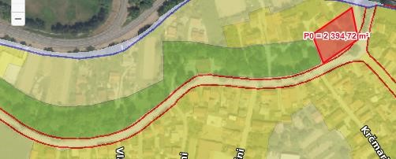
  - Površina kod Društvenog doma – Buzinska cesta 20

Predlaže se da se širi okolni prostor kod Društvenog doma (Buzinska cesta 20) prenamjeni iz javne zelene površine u javnu i društvenu namjenu.

Obrazloženje:
Obzirom da se Društveni dom nalazi u zoni javne zelene površine, onemogućeno je proširenje kapaciteta radi javne i društvene namjene u naselju Buzin, odnosno rekonstrukcija, dogradnja i nadogradnja Društvenog doma, s ciljem jačanja društvenih aktivnosti u naselju Buzin.

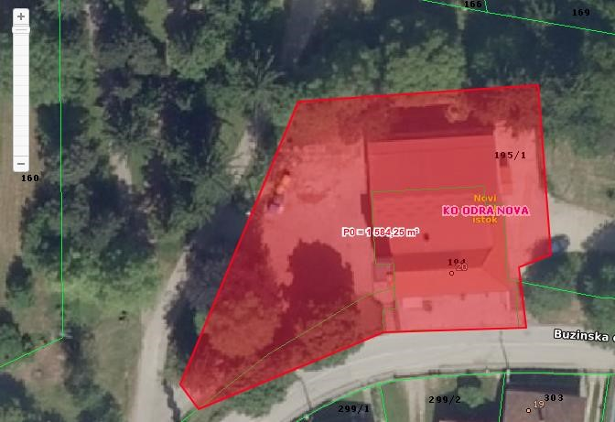

  - Proširenje zone sportske rekreacije u naselju Buzin

Predlaže se proširenje zone sportsko rekreacijske namjene u naselju Buzin, i to, zapadno od postojeće zone sportsko rekreacijske namjene.

Obrazloženje:
Širenjem sportsko rekreacijske zone zapadno od postojeće omogućilo bi se daljnje ulaganje u sportsko rekreacijske sadržaje, kako za lokalno stanovništvo, tako i za stanovništvo šireg područja.

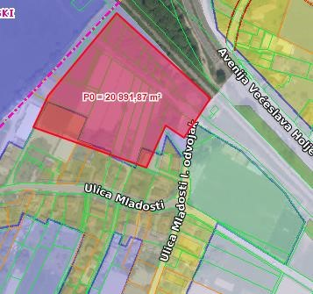
  - Spojna cesta poslovne zone Buzin s autocestom Zagreb-Sisak

Predlaže se stvaranje koridora nove ceste koja će spajati poslovnu zonu Buzin (ulica Bani) s autocestom Zagreb-Buzin.

Obrazloženje:
Gradnjom spojne ceste između poslovne zone Buzin s autocestom Zagreb-Sisak omogućimo bi se brz pristup poslovnoj zoni Buzin prema Zagrebu i drugim gradovima, a samim time rasteretio bi se promet glavnim ulicama naselja Buzin.

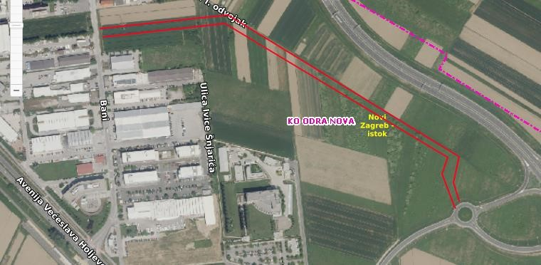
  - Širenje površina za razvoj i uređenje u naselju Buzin

Predlaže se preispitati mogućnost širenja odnosno prenamjene poljoprivrednih površina u površine namijenjene za stanovanje, poslovnu i gospodarsku namjenu te javnu i društvenu namjenu, i to površina na južnom i istočnom području naselja Buzin, a koje je u obuhvatu Prostornog plana Grada Zagreba.

Obrazloženje:
S ciljem daljnjeg razvoja naselja Buzin, a uzevši u obzir prostorne potrebe za razvojem Grada Zagreba, predlaže se preispitivanje mogućnosti cjelovitog uređenja neizgrađenih dijelova naselja Buzin za potrebe stanovanja, javne i društvene potrebe te poslovne i gospodarske potrebe šireg područja.

- Ovaj zaključak dostavlja se Zavodu za prostorno uređenje Grada Zagreba, Gradskom uredu za gospodarstvo, ekološku održivost i strategijsko planiranje, Gradskom ureda za obnovu, izgradnju, prostorno uređenje, graditeljstvo, komunalne poslove i promet, Gradskom uredu za mjesnu samoupravu, civilnu zaštitu i sigurnost, i Vijeću Gradske četvrti Novi Zagreb – istok.

Ad. 2. Izmjena i dopuna prijedloga asfalterskog programa VMO Buzin za 2023. godinu - zaključak, donosi se

Članovi Vijeća od Predsjednika usmeno su informirani o predmetu rasprave i odlučivanju.

Izvjestitelj: Juraj Ban

U raspravi sudjeluju: Juraj Ban, Vid Ban, Meri Kralj, Stjepan Kranjčina i Tomislav Jerčić

Vijeće Mjesnog odbora Buzin (5 „za“) donosi

Z A K LJ U Č A K
o izmjeni i dopuni prijedloga asfalterskog programa VMO Buzin za 2023. godinu

- Vijeće Mjesnog odbora Buzin raspravljalo je o izmjeni i dopuni prijedloga asfalterskog programa VMO Buzin za 2023. godinu.

- Vijeće Mjesnog odbora Buzin konstatiralo je da je na 18. Sjednici od 19. studenog 2022. godine donesen Zaključak o prijedlogu asfalterskog programa VMO Buzin za 2023. godinu, u kojem je navedeno da se kao prijedlog za asfaltiranje kolnika uvrste sljedeće akcije:

  - Bani - Buzinska cesta do ul. Bani kbr. 30
  - Buzinska cesta – Krčmarići,

- Vijeće Mjesnog odbora suglasno je da doneseni Zaključak o prijedlogu asfalterskog programa VMO Buzin za 2023. godinu izmjeni na način:

    - da se briše stavka „Buzinska cesta – Krčmarići“
    - da se doda stavka „Raskrižje Avenije Većeslava Holjevca i Buzinske ceste“

se temeljem Plana malih komunalnih akcija Mjesnog odbora Buzin u 2023. godini, s pozicije alsfaterskog programa, kao prijedlog za asfaltiranje predlažu sljedeće akcije:

  - Bani - Buzinska cesta do ul. Bani kbr. 30 (djelomično financiranje iz PKA23)
  - Raskrižje Avenije Većeslava Holjevca i Buzinske ceste,

- Ovaj Zaključak dostavlja se Vijeću Gradske četvrti Novi Zagreb-isto i Gradskom uredu za mjesnu samoupravu, civilnu zaštitu i sigurnost.

Ad. 3. Izmjena i dopuna prijedloga pozicija koševa za smeće za sitni otpad u naselju - zaključak, donosi se
Članovi Vijeća od Predsjednika usmeno su informirani o predmetu rasprave i odlučivanju.
Izvjestitelj: Juraj Ban

U raspravi sudjeluju: Juraj Ban, Vid Ban, Meri Kralj, Stjepan Kranjčina i Tomislav Jerčić

Vijeće Mjesnog odbora Buzin (5 „za“) donosi

Z A K LJ U Č A K

o izmjeni i dopuna prijedloga pozicija koševa za smeće za sitni otpad u naselju

- Vijeće Mjesnog odbora Buzin raspravljalo je o izmjeni i dopuna prijedloga pozicija koševa za smeće za sitni otpad u naselju Buzin.

- Vijeće Mjesnog odbora Buzin konstatiralo je da je na 11. Sjednici od 14. travnja 2022. godine donesen Zaključak o pozicijama koševa za smeće za sitni otpad u naselju Buzin, u kojem je navedeno da se postave koševi za smeće za sitni otpad na sljedećim lokacijama:

  - Uz sve oglasne ploče u naselju Buzin – 4 komada
  - Duž biciklističke staze – 3 komada
  - Dječje igralište NK Mladost-Buzin – 1 komad
  - Park Pijovčina – 4 komada UKUPNO: 12 komada

- Vijeće Mjesnog odbora suglasno je da doneseni Zaključak o pozicijama koševa za smeće za sitni otpad u naselju Buzin izmjeni na način da se poveća broj traženih koševa za smeće, i to:
  - Uz sve oglasne ploče u naselju Buzin – 4 komada
  - Duž biciklističke staze – 4 komada
  - Dječje igralište NK Mladost-Buzin – 1 komad
  - Park Pijovčina – 5 komada UKUPNO: 14 komada

- Ovaj Zaključak dostavlja se Gradskom uredu za mjesnu samoupravu, civilnu zaštitu i sigurnost, Vijeću Gradske četvrti Novi Zagreb-istok i Zagrebačkom holdingu – podružnici Čistoća.

Ad. 4. Božićno i novogodišnje uređenje naselja Buzin - zaključak , donosi se
Članovi Vijeća od Predsjednika usmeno su informirani o predmetu rasprave i odlučivanju.
Izvjestitelj: Juraj Ban

U raspravi sudjeluju: Juraj Ban, Vid Ban, Meri Kralj, Stjepan Kranjčina i Tomislav Jerčić

Vijeće Mjesnog odbora Buzin (5 „za“) donosi

Z A K LJ U Č A K

o božićnom i novogodišnjem uređenju naselja Buzin

- Vijeće Mjesnog odbora Buzin raspravljalo je o postavi drvca te svjetlećih zvona na području naselja Buzin.
- Vijeće Mjesnog odbora Buzin traži da se božićno i novogodišnje uređenje naselja Buzin za 2023. godinu napravi sukladno prethodnim planovima postave božićnih ukrasa, lampica i svjetlećih zona.
- Vijeće Mjesnog odbora Buzin traži da se božićno i novogodišnje uređenje naselja Buzin temeljem planova postave božićnih ukrasa, lampica i svjetlećih zona uvrsti u četvreogodišnji program božićnog i novogodišnjeg uređenje.
- Gradskom ureda za obnovu, izgradnju, prostorno uređenje, graditeljstvo, komunalne poslove i promet, Gradskom uredu za mjesnu samoupravu, civilnu zaštitu i sigurnost, i Vijeću Gradske četvrti Novi Zagreb – istok.

Ad. 5. Zahtjevi za korištenjem prostora MS Buzin - zaključak , donosi se
Članovi Vijeća od Predsjednika usmeno su i pismeno informirani o predmetu rasprave i odlučivanju.
Izvjestitelj: Juraj Ban

U raspravi sudjeluju: Juraj Ban, Vid Ban, Meri Kralj, Stjepan Kranjčina i Tomislav Jerčić

Vijeće Mjesnog odbora Buzin (5 „za“) donosi

Z A K LJ U Č A K

o davanju na korištenje prostorija MS Buzin

- Vijeće Mjesnog odbora Buzin raspravljalo je o jednokratnom i povremenom korištenju prostorija MS Buzin.

- Vijeće Mjesnog odbora Buzin suglasno je da se odobri udruzi Podružnica umirovljenika Buzin povremeno korištenje velike dvorane u prostoru mjesne samouprave Buzin, u terminu svaki utorak u mjesecu od 09,00 do 11,00 sati te svaki utorak i četvrtak u mjesecu od 18,00 do 21,00 sati.

- Vijeće Mjesnog odbora Buzin suglasno je da se odobri Pjevačkom društvu „Buzinčice“ povremeno korištenje velike dvorane u prostoru mjesne samouprave Buzin, u terminu svaka srijeda u mjesecu od 18,00 do 20,00 sati.

- Vijeće Mjesnog odbora Buzin suglasno je da se odobri udruzi Dobrovoljno vatrogasnom društvu Buzin jednokratno korištenje velike dvorane u prostoru mjesne samouprave Buzin, u terminu 25. veljače 2023. godine od 12,00 do 24,00 sati.

- Vijeće Mjesnog odbora Buzin suglasno je da se odobri udruzi Dobrovoljno vatrogasnom društvu Buzin povremeno korištenje velike dvorane u prostoru mjesne samouprave Buzin, u terminu svaka srijeda u mjesecu od 20,00 do 22,00 sati.

- Vijeće Mjesnog odbora Buzin suglasno je da se odobri političkoj stranci Hrvatska demokratska zajednica povremeno korištenje velike dvorane u prostoru mjesne samouprave Buzin, u terminu svaki petak u mjesecu od 18,00 do 22,00 sati.

- Ovaj Zaključak dostavlja se Vijeću Gradske četvrti Novi Zagreb-istok i Gradskom uredu za mjesnu samoupravu, civilnu zaštitu i sigurnost.

Ad. 5. Davanje mišljenja na zahtjev građana - zaključak , donosi se
Članovi Vijeća od Predsjednika usmeno su i pismeno informirani o predmetu rasprave i odlučivanju.
Izvjestitelj: Juraj Ban

U raspravi sudjeluju: Juraj Ban, Vid Ban, Meri Kralj, Stjepan Kranjčina i Tomislav Jerčić

Vijeće Mjesnog odbora Buzin (5 „za“) donosi

Z A K LJ U Č A K

o davanju mišljenja na zahtjev građana

- Vijeće Mjesnog odbora Buzin raspravljalo je o davanju mišljenja temeljem predstavki građana, a u vezi sječe/orezivanja stabala.

- Vijeće Mjesnog odbora Buzin suglasno je da se uklone, odnosno orežu ona stabla, za koja će biti utvrđeno temeljem očevida.

- Vijeće Mjesnog odbora Buzin traži da se sadnja zamjenskih stabala koordinira s Vijećem Mjesnog odbora Buzin i uz suglasnost Vijeća Mjesnog odbora Buzin radi odabira najoptimalnijih lokacija za sadnju zamjenskih stabala.

- Ovaj Zaključak dostavlja se Gradskom ureda za obnovu, izgradnju, prostorno uređenje, graditeljstvo, komunalne poslove i promet, Gradskom uredu za mjesnu samoupravu, civilnu zaštitu i sigurnost, i Vijeću Gradske četvrti Novi Zagreb – istok

Ad. 7. Izgradnja rasvjete u zoni parkovne opreme u parku Pijovčina - zaključak , donosi se
Članovi Vijeća od Predsjednika usmeno su informirani o predmetu rasprave i odlučivanju.
Izvjestitelj: Juraj Ban

U raspravi sudjeluju: Juraj Ban, Vid Ban, Meri Kralj, Stjepan Kranjčina i Tomislav Jerčić

Vijeće Mjesnog odbora Buzin (5 „za“) donosi

Z A K LJ U Č A K

o izgradnja rasvjete u zoni parkovne opreme u parku Pijovčina

- Vijeće Mjesnog odbora Buzin raspravljalo je o postavljanju rasvjete pokraj parkovne opreme u parku Pijovčina.

- Vijeće Mjesnog odbora Buzin traži da se u dijelovima parka Pijovčina u zoni parkovne opreme, a na onim lokacijama koje su tijekom noći u mraku, postavi, odnosno izgradi javna rasvjeta.

- Gradskom ureda za obnovu, izgradnju, prostorno uređenje, graditeljstvo, komunalne poslove i promet, Gradskom uredu za mjesnu samoupravu, civilnu zaštitu i sigurnost, i Vijeću Gradske četvrti Novi Zagreb – istok

Ad. 8. Pitanja, prijedlozi i obavijesti

Predsjednik otvara raspravu.
Pitanja i prijedlozi članova Vijeća:

Član Vijeća | Komentar
Juraj Ban | Izvještava članove Vijeća o mogućnosti isplate naknade na tekući račun.
Juraj Ban | Izvještava članove Vijeća da je u tijeku podnošenje prijedloga za dodjelu Nagrade Grada Zagreba, kao i za nagradu Zagrepčanka godine.
Juraj Ban | Izvještava članove Vijeća da je realizirana akcija iz PKA22, odnosno postavljanje klupa i garnitura.
Juraj Ban | Izvještava članove Vijeća o mogućnosti asfaltiranja Ulice Mladosti III. odvojak.

Obzirom da više nije bilo pitanja, prijedloga i obavijesti, Sjednica je završena u 19:00 sati.

Zapisnik sastavio:
Juraj Ban, mag. geogr.

KLASA: 024-08/23-003/193
URBROJ: 252-13-11-9-23-2
Zagreb, 25. siječnja 2023. godine

Predsjednik
Vijeća Mjesnog odbora
Buzin

Juraj Ban, mag. geogr.

